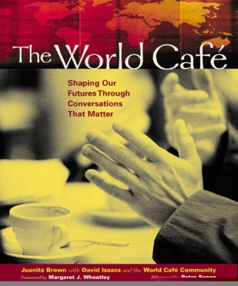
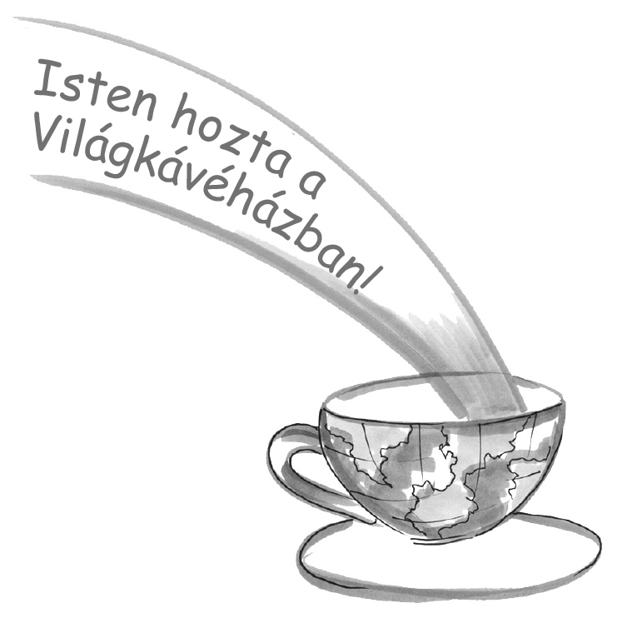
The World Café

ahol a tabuk és szent tehenek is helyet kaphatnak,
ahol „out of the box” gondolkodhatsz,
ahol az érzelmek és gondolatok ölelkező egységet alkothatnak,
ahol a tettek végiggondolt gondolatokat rejtenek….
ahol „Lépted nyomán lesz ösvénnyé a tér.”
Antonio Machado, spanyol költő.

„Amennyiben az olvasó is rálép a David, jómagam és a World Café közösség által járt ösvényre, reméljük, őt is annyira elvarázsolja majd a beszélgetések ereje és a World Café ígérete, mint minket. Reméljük, hogy a Café beszélgetések által létrehozott értéket a jövőre vonatkozó bátorító jelként értékelik majd.” (Juanita Brown és David Isaacs, szerzők előszavából)

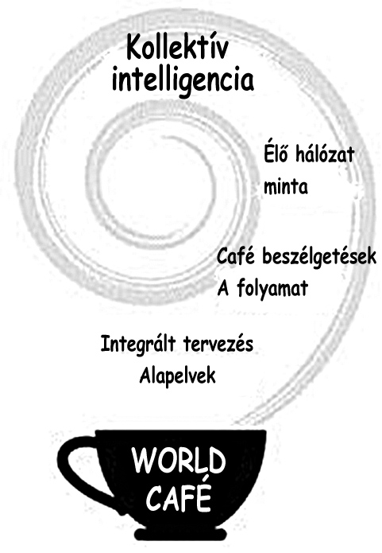
Egy könyv, ahol az elmélet és gyakorlat kart karba öltve találkozik, melynek elolvasása nem csupán az elme kíváncsiságát ébreszti fel, hanem tettre inspiráló belső elköteleződést is életre kelt.
„ A Tizenegyedik fejezet rövid történetek sora, melyben a vezetők elmesélik, hogy saját vezetési helyzeteikben miként használják a World Cafét. A szervezetekben, közösségekben meglévő kollektív intelligenciát tudják életre kelteni és munkatársaikat bevonják a valódi kihívások végiggondolásába. Így olyan szervezeti struktúrák vagy személyes képességek kerülnek felszínre, melyeket aztán a - beszélgetések által elköteleződött- vezetők és munkatársak tovább tudnak fejleszteni a nagyobb üzleti sikerekkel társuló társadalmi értékek irányába. Így válik a teremtő, teret adó dialógus, mint alapvető folyamat a szervezeti élet szerves része.”
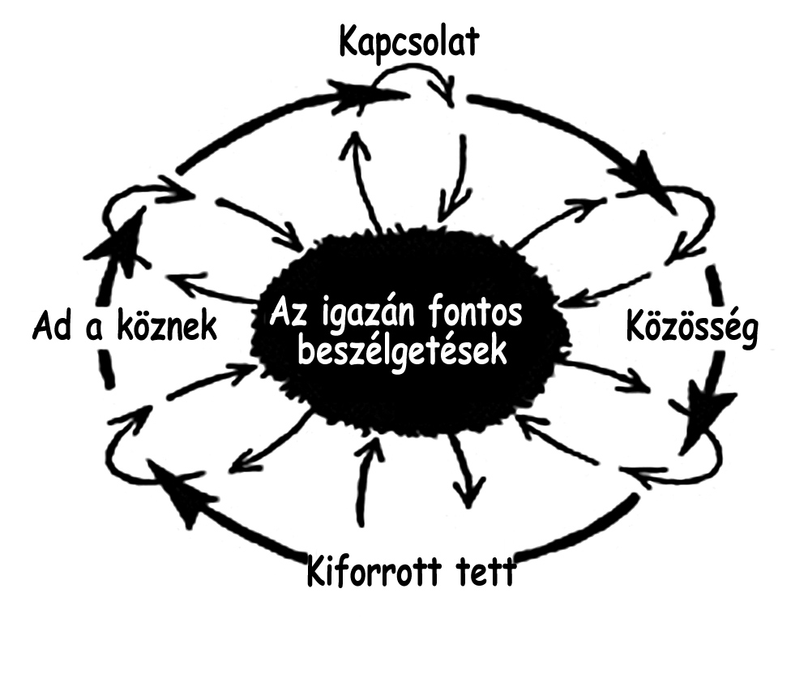
„ A Tízedik fejezet a Café házigazdáknak szükséges praktikumokra koncentrál, melyekről a korábbi fejezetekben, a hét vezérlő alapelv körbejárásánál részletesen nem esett szó. Ezt a fejezetet úgy készítettük el, hogy önmagában is használható legyen egyfajta World Café térteremtőknek, házigazdáknak, facilitátoroknak szóló útmutatóként, hogy különböző helyzetekben szervezendő Café beszélgetések megtervezéséhez nyújtson segítséget.”
„Gyakorlati tapasztalataim során többször ismételten rácsodálkoztam a World Café stílusú dialógusok könnyű indulására – arra, hogy a résztvevők milyen gyorsan bele tudtak helyezkedni egy érzelmekkel teli, elkötelezett beszélgetésbe. A kezdéshez, a legtöbb szervezetfejlesztési vagy csoportos technikával ellentétben nincs szükség formális instrukciókra. A World Café nem egy technika. A World Café meghívás az emberi természetünkből fakadó közös együttlétre.
Megérintett a World Café beszélgetések ereje és hatása is. Egy háromnapos tizennégy cégvezető részvételével tartott beszélgetés végén Arie de Geus, a szervezeti tanulás egyik úttörője egyszerűen ezt mondta: „Mindig lenyűgöz engem az, ami egy kollektív tanulási folyamat végén megszületik”. Nem kevésbé bűvölt el az egész folyamat eleganciája és egyszerűsége, illetve az ezekből következő adaptálhatási lehetősége. Kevés olyan együttgondolkodó folyamatot ismerek, ami ugyanolyan tökéletesen működik cégvezetők elvonulásán, éves céges költségvetés tervezésekor és más tervező találkozókon, ezerfős konferenciákon vagy olyan közösségi gyűléseken, ahol egymás számára idegen emberek jönnek össze a gyerekeik növekedését segítő környezet közös kialakítása érdekében.” P.Senge
Előrendeléskor vagy SoL tagság esetén 30% kedvezmény van.

